Sutki.Gomel.by ГОМЕЛЬ +375 29 5862740 МТС +375 29 3862740 Velcom

Краткая информация о том, как добраться до съемной квартиры:  Адрес: ул. Красноармейская, д. 1. | От вокзала Вам нужно пройти по проспекту Ленина и свернуть во второй поворот налево. Пройти "Приорбанк" и подойти ко второму жилому дому после банка.
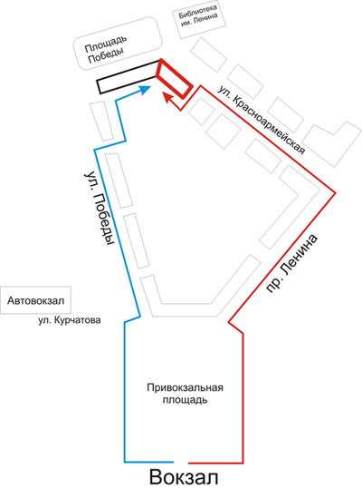

Sutki.Gomel.by ГОМЕЛЬ +375 29 5862740 МТС +375 29 3862740 Velcom

